***Mlýnka.***

*Mlýnka byla zajímavá vodní stavba na území našeho města a je jenom škoda, že dávno zanikla, protože přestala plnit funkci, pro kterou byla postavena. Protékala pod naší zahradou, tak že možno říci, že jsem se narodil na jejím břehu.*

*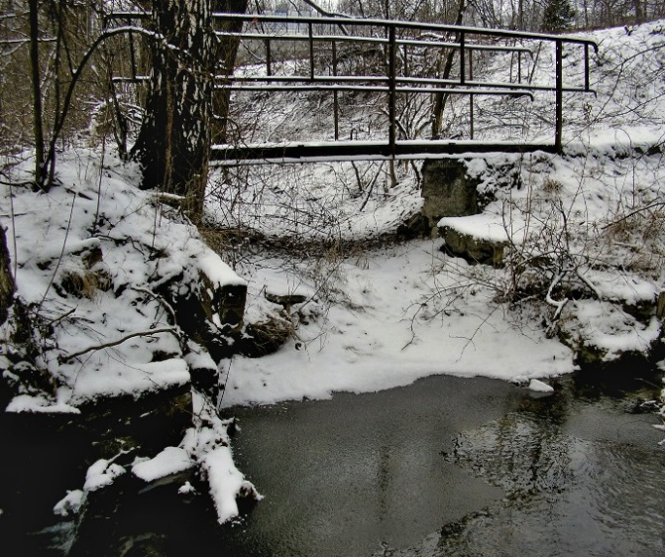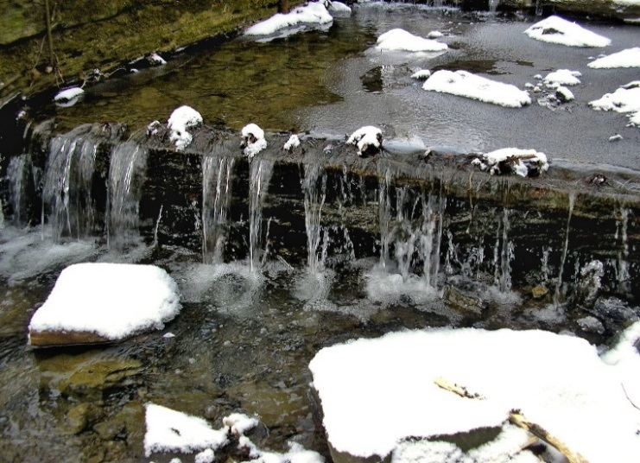Svou pout začínala v Ropici na Balinách, kde protékala starým mlýnem a pod Vilčum gorum pod silnicí Jablunkovskou. Tam se přimkla k železničnímu náspu frydecké železnice a tekla na setkání s vodou potoka Rakovce u tratového nadjezdu. Úsek byl bohatý na pěkné pstruhy, kteří vytahovali z Ropičanky, na ně jsme chodili přímo do mlýna pod velké kolo. Byla tu hluboká jáma kde se tečkovaní krasavci zdržovali a co jich tu bylo. Byly tu všudy přítomné střevle, mřenky mramorové a někdy jsme dokonce ulovili i vranku, které se sem dostávaly z hlavního toku Ropičanky. U nadjezdu ústila mlýnka do potoka Rakovec, který ji zásobil čistou vodou, pěknými pstruhy a velkými raky.*

Splávek na potoku Rakovec, nad kterým odtékala mlýnka do Svibice

Lávka nad mlýnkou u soutoku s potokem Rakovec

*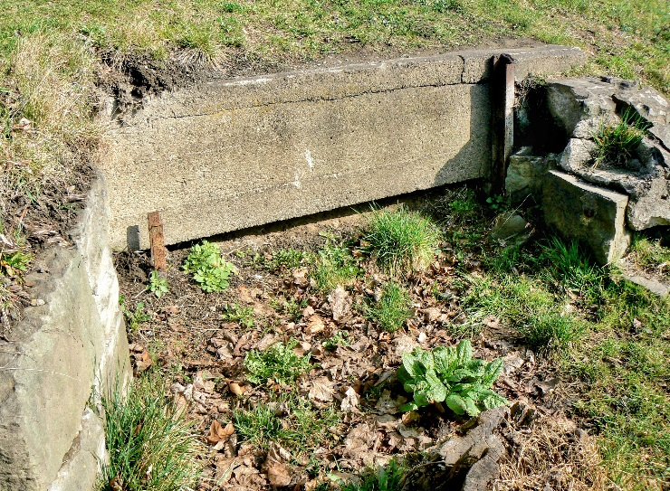Tok mlýnky obtékal rybník na Petkim, tento napůl vyschlý rybník byl pojmenován po Bulharu Petkovovi, který na blízkém poli pěstoval zeleninu. Jako děti školou povinné jsme chodili na rybník bruslit. Mlýnka protékala malým tunelem pod frýdeckou železnici a tekla přes Svibici, kde je zachována do dnešních dnů. Mlýnský kanál se vine kolem ulice Mlýnské a za restaurací Dělnický dům vtéká do potoka Sadový. Po 100 metrech jsou na potoku pozůstatky příčného jezu, nad kterým voda vstupovala do koryta mlýnky, kde tekla dál směrem k dvěma mlýnům, pro nichž byla voda mlýnky určená. Úsek mlýnky ze Svibice až ul. Frýdecké měl v korytě vodu, za povodní se mlýnka vylévala na Farské pole a ve Svibici zatápěla domy na jejím břehu.*

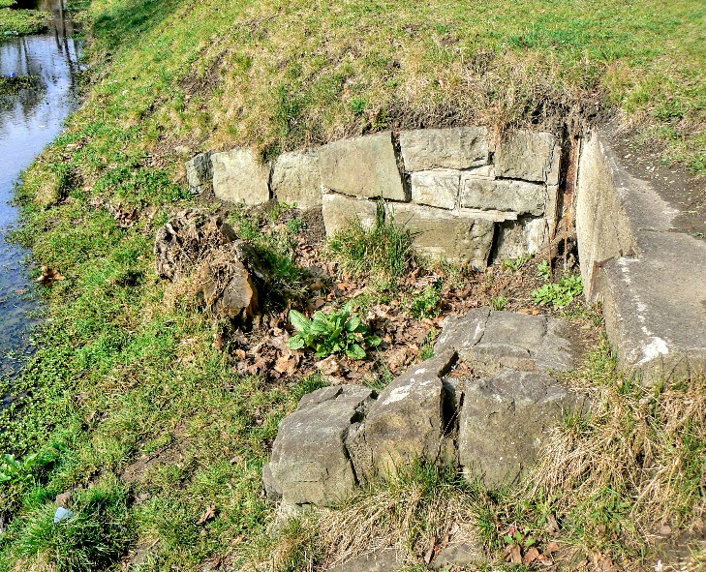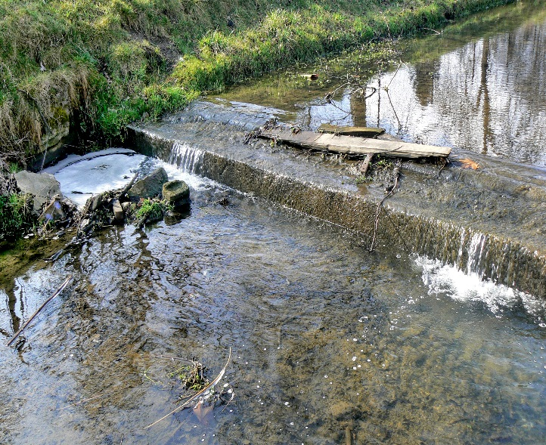Voda mlýnky tekla za naší školou, kopírovala Farské pole a za hospodou Šlezinger míjela větší rybník, který stával na dnešním vyústění ulice Slovenské na ul. Jablunkovskou. Na rybníku se v zimě konaly velké hokejové turnaje, a když mlynka zamrzla, tak jsme na bruslích jezdili až do školy. V této době byla mlýnka už nečinná a voda se do ní dostávala jen z vydatných srážek a za povodní a právě za velké vody do ní natahovaly ryby z Olše a z Ropičanky. Při f. Hamrozi podtékala starou cestu do cihelny, před mostkem byla velká tůň zarostlá vodní vegetací. Tady se zdržovali velcí tloušti, kteří lovili hmyz spadlý do vody. Projížděly tu hejna hrouzků a střevlí. Pod naší zahradou chytal můj strejda do velkého saku kilové jelce, kterých tu bylo hodně. Mlýnka tekla kolem samoty Grapka, pod kterou byl mostek pro pěší. Lehávali jsme na něm a pozorovali velké ryby, jak proplouvají pod námi. Tato část se jmenovala Douki a přes Douki tekl potůček, který vytékal z rybníka u cihelny Kametz. (rybník se zachoval do dnešních dnů). Potůček nebyl širší než 1 metr, ale bylo tam neskutečné rybí bohatství. Za velké vody vytahovaly potůčkem až k rybníku jelci, střevle, hrouzci a mřenky. Všechny tyto rybky se sem dostaly s vodou mlýnky. Tady jsem poprvé viděl zvláštní rybu, myslel jsem, že jsou to malí úhoři, ale časem jsem se dočetl, že to byly mihule potoční. Dodnes mi je záhadou, odkud sem připluly. Možná jim vyhovovala čistá voda s nedalekého rybníka, nevím je to pro mne záhada. V rybníku byly štiky, které se tam vytřely a potěr těchto ryb se dostal až do mlýnky, kus toku byl zarostlý kanadským morem, kde byl pravý ráj pro tyto dravce, kteří tady dorůstali max. do 15cm. Tok mlýnky se dostal až za mlékárnu, kde napájél nevelký rybník, ovšem s velkými dobře živenými kapry a baculatými jelci, kterým zaměstnanci mlékárny házeli mlékárenské kaly, a ryby po nich neuvěřitelně rostly. Taky jsme jich tam pár vytáhli.

Jez na Sadovém ve Svibici, tady vstupovala voda do mlýnky

Zasypaný vstup do mlýnky nad jezem.

*Jak asi vypadala mlýnka, když byla v plném provozu? Korytem protékala čistá voda Ropičanky, potoka Rakovec i vody Sadového. Co tam pluly asi za ryby, když v malé vlásečnici, která ústila do toku mlýnky jsme objevili mihule? A co mlýny, které poháněla svou čistou vodou? Mlýn na Balinách dobře znám, mockrát jsem tam chodil na pstruhy. Bohužel nesehnal jsem žádnou dobovou fotografii. Vždy jsem obdivoval čápy, kteří se tu vraceli každé jaro, jejich klapání zobáky bylo slyšet do širokého okolí. Další velký mlýn stojí dodnes na ul. Ostravské. Je po částečné rekonstrukci a sídlí v něm různé firmy. Kluci od nás z cihelny vlezli po válce do přiváděcího kanálu pod silnicí a údajně tam byly bedny s německými dokumenty a zbraně. Dlouho jsme si pak po cihelně hráli na četníky a zloděje s německými, ale už nefunkčními zbraněmi. A poslední mlýn na Brandýse za hospodou Branný, mlýn se do dnešních dnů nezachoval. Mlýnka zanikla, s ní zanikly rybníky na Petkim, u Šlezingra na farském poli, 4 rybníky v cihelně, rybník v mlékárně a rybník Branný.*

*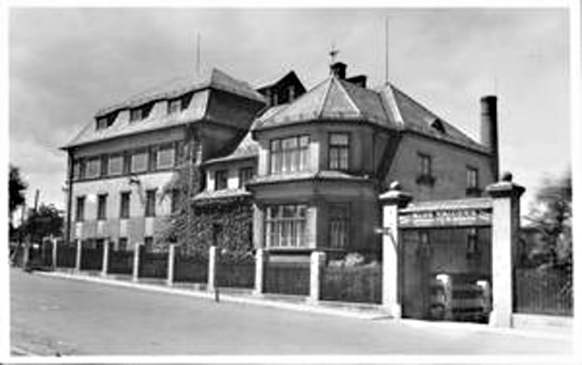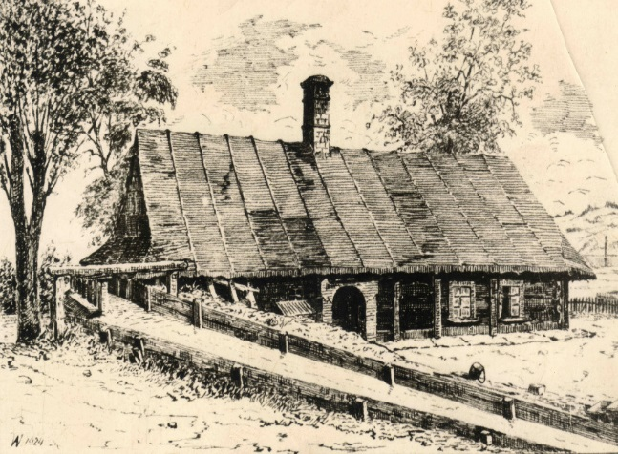Stálo by za to obnovit poslední dochovalý úsek, který teče od potoka Rakovec do potoka Sadový. Obnovit tak něco co vybudovali naši předci a co léta sloužilo svému účelu. Pro inspiraci není třeba chodit daleko, stačí se podívat na mlýnku v  Cieszynie.*

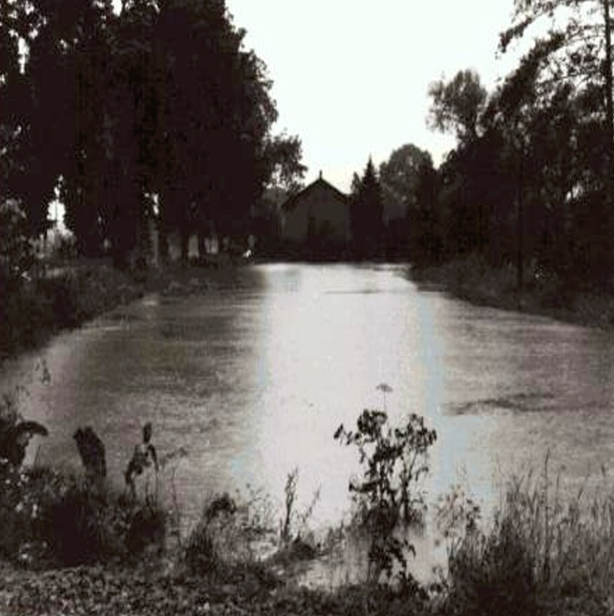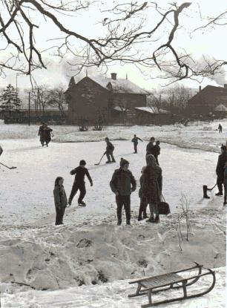

Rybník u mlýnky(dnes ul. Slovenská u Lidlu)

Vylitá mlýnka na poli u f. Hamrozi.

Mlýn na ul.Ostravské

Mlýn na Brandýse .